Припрема за час број 1, 2

Предмет: | Ликовна култура | Датум одржавања:
Школа и разред:
Учитељица/учитељ:
Наставна тема/област: | ОБЛИЦИ
Наставна јединица: | Цело и део
Тип часа: | Обрада
Циљ часа: | Уoчавање различитих целина и њихових делова у простору. Уочавање утицаја амбијента на осећања.
Очекивани исходи на крају часа: | На крају часа ученик ће бити у стању да:  - користи материјал и прибор на безбедан и одговоран начин;  - изрази одабраним материјалом и техникама своје емоције, машту, сећања и замисли;  - користи једноставне информације и одабрана ликовна дела као подстицај за стваралачки рад;  - идентификује истакнути део целине и визуелне супротности у свом окружењу;  - преобликује, самостално или у сарадњи с другима, материјале и предмете за рециклажу;  - упоређује свој и туђ естетски доживљај простора, дизајна и уметничких дела;  - разматра, у групи, шта и како је учио/учила и где та знања може да примени.
Наставне методе: | - вербалне; решавање проблема  - рад на тексту и писани радови  - демонстративнe методe  - практичан рад и радионица  - истраживачки рад
Наставна средства: | - визуелна  - аудитивна
Ликовно подручје: | слика на којој су различитим облицима и бојама представљени различити звуци
Облици рада: | Фронтални, индивидуални
Међупредметне компетенције: | решавање проблема, естетичка компетенција
Међупредметно повезивање: | свет око нас, музичка култура, српски језик
Кључни појмови: | Боја, звук

Дигитални уџбеник – Ликовна култура

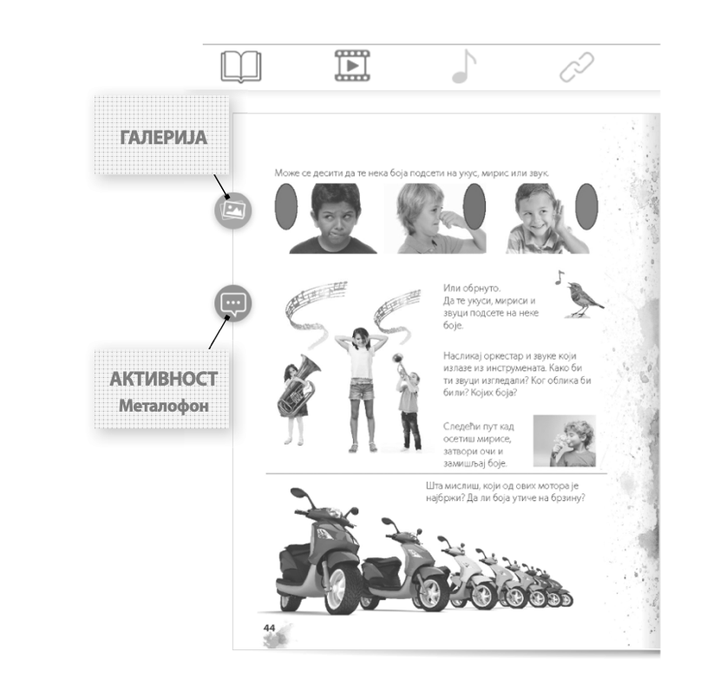

Могући ток часа

Активности учитеља | Активности ученика
Уводни део часа (15 минута)
Подсетити ученике на појмове слика, сликар, атеље. Боја, омиљена боја, нијансе боје, мешање боја. Утицај боја на наш избор хране, гардеробе и других предмета. Упутити ученике на страну 44 уџбеника.  Прочитати текст:  ,, Може се десити да те нека боја подсети на укус, мирис или звук. Или обрнуто. Да те укуси, мириси и звуци подсете на неке боје.”  Упитати ученике да ли им неки од обојених кругова у првом примеру делује укусније од осталих. Објаснити ученицима да, без обзира на то што не можемо појести круг из књиге, нити он има укус, различите боје подсећају многи људе на различите укусе. Подсетити на пример са уводне стране 43. Указати на пример на страни 44, дечака који мирише цвет и прочитати текст: „Следећи пут кад осетиш мирисе, затвори очи и замишљај боје”. Констатовати да се сличан процес може одвијати и када су мириси у питању.  Упитати ученике да ли је неко од њих имао доживљај боја преко неког мириса. Указати на последњи пример на страници и прочитати текст: „Шта мислиш, који од ових мотора је најбржи? Да ли боја утиче на брзину?” Сачекати одговоре. Констатовати да боја не може утицати на брзину, али да многи људи имају утисак да су аутомобили одређених боја бржи од других. Да, као и код мириса, тај осећај није исти код свих људи. Указати на пример деце која свирају и прочитати текст: ,,Насликај оркестар и звуке који излазе из инструмената. Како би ти звуци изгледали? Ког облика би били? Којих боја?” Упитати ученике да ли би, да су они насликали слику са инструментима као на примеру, звуци који излазе из њих били представљени нотама или би то били неки другачији облици? Да ли би били правилни или неправилни? Светли или тамни? Да ли би били исти код оба инструмента? Поразговарати са ученицима о овој теми. Које боје и облика би био звук пљескања руку, које затварања врата, којих шкрипа столице? | - Посматра.  - Опажа.  - Износи своја запажања.  - Игра се.
Главни део часа (60 минута)
Саопштити ученицима да ће се на овом часу бавити сликањем звукова. Наложити деци да учионицу претворе у атеље. Организовати доношење канте чисте воде и канте за одлагање прљаве воде. Демонстрацијом подсетити ученике да за сликање користимо боје које растварамо у води; темпере и водене боје.  Да, пре почетка рада, заштитимо површину стола новинама или мушемом; да прибор на столу распоредимо тако да нам све буде при руци, да палета буде изнад папира на коме сликамо, да посуда с водом буде одмах поред ње; да поред воде држимо крпицу којом исушујемо вишак воде са четкице. Водимо рачуна да вода у посуди буде чиста и перемо четкицу пре узимања нове боје. Наложитти ученицима да из кутије изваде картицу са задатком бр. 30 и један папир из блока.  Прочитати налог с картице:  ,,Насликај рад Девојчица која види звуке. Насликај девојчицу како гледа боје које праве звуци аутомобила, лавежа паса, сирене ватрогасних кола, телефонских разговора, корака пролазника, уличних музичара и свега чега се још сетиш.”  Додатно објаснити задатак ако је то потребно. Ученици треба да насликају како разни предмети, бића и појаве производе звуке које гледа девојчица. На раду уместо девојчице може бити представљен и дечак или нека животиња ако ученицима то више одговара. Бића, предмете и друге детаље на слици ученици могу нацртати оловкама или неким другим цртаћим средством, док звуке треба да насликају темперама или воденим бојама.  У току рада обилазити ученике, мотивисати их да се сете што више звукова из свакодневног окружења и пронађу одговарајуће облике и боје за њихово представљање. Подсећати ученике на градиво с прошлог часа, мешање боја и добијање различитих нијанси. Подстицати ученике да проналазе различите нијансе боја за своје звуке. У току рада обилазити ученике, подсећати на важност чистоће четкице, као и на то да је потребно одредити праву количину воде у четкици, да крпица служи за исушивање вишка воде са четкице. | - Слушају.  - Играју се.

Завршни део часа (15 минута)
Спремити учионицу. Направити изложбу радова на зиду или табли. Тражити од ученика да наведу које боје, по њима, одговарају одређеним звуцима. Помоћи ученицима да пронађу подлогу за картицу са задатком, да с ње одлепе део слагалице и залепе га на предвиђено место.  Додатни материјал из кутије: картица са задатком бр. 30 и један папир из блока.  Додатни материјали: прибор за сликање, прибор за цртање.  Прибор за следећи час: папир из блока, прибор за сликање. | - Излаже рад.

Начини провере остварености исхода: | - посматрање ученичког учешћа, практичног рада, закључивања и одговарања на постављена питања;  - слушање ученичких описа и анализа илустрација и репродукција из уџбеника, учествовања у играма и задацима.
ОКВИР ЗА ПРЕИСПИТИВАЊЕ ОСТВАРЕНОГ ЧАСА:
- Да ли ми је адекватан избор начина провере остварености исхода?
- Да ли сам планирао/планирала адекватне активности ученика?
- Да ли је било одступања/потешкоћа приликом остваривања планираног?
- Шта бих променио/променила?

